Profil Kabupaten Kudus
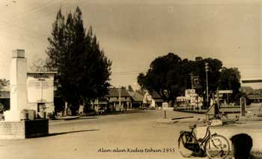Sejarah Kota Kudus tidak terlepas dari Sunan Kudus. Karena keahlian dan ilmunya, maka Sunan Kudus diberi tugas memimpin para Jamaah Haji, sehingga beliau mendapat gelar “Amir Haji” yang artinya orang yang menguasai urusan para Jama’ah Haji. Beliau pernah menetap di Baitul Maqdis untuk belajar agama Islam. Ketika itu disana sedang berjangkit wabah penyakit, sehingga banyak orang yang mati. Berkat usaha Ja’far Shoddiq, wabah tersebut dapat diberantas. Atas jasa-jasanya, maka Amir di Palestina memberikan hadiah berupa Ijazah Wilayah, yaitu pemberian wewenang menguasai suatu daerah di Palestina. Pemberian wewenang tersebut tertulis pada batu yang ditulis dengan huruf arab kuno, dan sekarang masih utuh terdapat di atas Mihrab Masjid Menara Kudus.

Peran Sunan Kudus
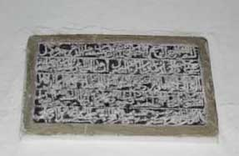Sunan Kudus memohon kepada Amir Palestina yang sekaligus sebagai gurunya untuk memindahkan wewenang wilayah tersebut ke pulau Jawa. Permohonan tersebut dapat disetujui dan Ja’far Shoddiq pulang ke Jawa. Setelah pulang, Ja’far Shoddiq mendirikan Masjid di daerah Kudus pada tahun 1956 H atau 1548 M. Semula diberi nama Al Manar atau Masjid Al Aqsho, meniru nama Masjid di Yerussalem yang bernama Masjidil Aqsho. Kota Yerussalem juga disebut Baitul Maqdis atau Al-Quds. Dari kata Al-Quds tersebut kemudian lahir kata Kudus, yang kemudian digunakan untuk nama kota Kudus sekarang. Sebelumnya mungkin bernama Loaram, dan nama ini masih dipakai sebagai nama Desa Loram sampai sekarang. Masjid buatan Sunan Kudus tersebut dikenal dengan nama masjid Menara di Kauman Kulon. Sejak Sunan Kudus bertempat tinggal di daerah itu, jumlah kaum muslimin makin bertambah sehingga daerah disekitar Masjid diberi nama Kauman, yang berarti tempat tinggal kaum muslimin.

Cerita Rakyat.....
Ada cerita rakyat di Kudus tentang 'apa sebab masyarakat Kudus sampai sekarang tidak menyembelih sapi'?. Sebelum kedatangan Islam, daerah Kudus dan sekitarnya merupakan Pusat Agama Hindu. Dahulu Sunan Kudus ketika dahaga pernah ditolong oleh seorang pendeta Hindu dengan diberi air susu sapi. Maka sebagai rasa terima kasih, Sunan Kudus waktu itu melarang menyembelih binatang sapi dimana dalam agama Hindu, sapi merupakan hewan yang dimuliakan.

Hari Jadi Kota Kudus....
Hari Jadi Kota Kudus di tetapkan pada tanggal 23 September 1549 M dan diatur dalam Peraturan Daerah (PERDA) No. 11 tahun 1990 tentang Hari Jadi Kudus yang di terbitkan tanggal 6 Juli 1990 yaitu pada era Bupati Kolonel Soedarsono. Hari jadi Kota Kudus dirayakan dengan parade, upacara, tasyakuran dan beberapa kegiatan di Al Aqsa / Masjid Menara yang dilanjutkan dengan ritual keagamaan seperti doa bersama dan tahlil.

KABUPATEN KUDUS

Arti Lambang Kabupaten Kudus

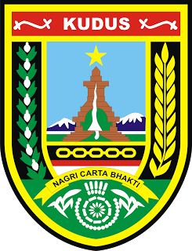

Lambang Kabupaten Kudus

Lambang Kabupaten Kudus dapat dibagi menjadi 3 bagian yaitu bagian atas, tengah dan bawah, meliputi :
# Bagian Atas
• Tulisan KUDUS, berarti nama wilayah/daerah, yaitu Kabupaten Kudus
• Ukir-ukiran, melambangkan nilai-nilai cipta dan budaya yang tinggi dari rakyat Kudus
# Bagian Tengah
• Menara Kudus, melambangkan kebesaran agama Islam
• Bintang Sudut Lima, berarti keteguhan beragama/Iman
• Keris bengkok/eluk sembilan, lambang ksatria
• Pohon Beringin, lambang kepemimpinan dan pengayoman.
• Empat tingkat lantai alas / altar dan lima mata rantai, berarti tahun proklamasi kemerdekaan Negara Kesatuan Republik Indoneia 1945
• Rantai, berarti persatuan
• Dua buah gunung, berarti adanya sumber kekayaan alam.
• Warna biru tua, berarti ketenangan dan keuletan.
• Tanah datar, melambangkan cita-cita keadilan sosial yang merata
• Warna Hijau, berarti kesuburan.
• Langit, melambangkan cita-cita yang tinggi dan luhur.
• Warna biru muda, berarti tenang dan bersemangat
• Setangkai padi, melambangkan kemakmuran pangan

• Jumlah padi tujuh belas butir, berarti tanggal Proklamasi Kemerdekaan Negara Kesatuan Republik Indonesia 17-8-1945
• Buah kapas, melambangkan kemakmuran sandang
• Jumlah kapas delapan, berarti bulan Proklamasi Kemerdekaan Negara Kesatuan Republik Indonesia 17-8-1945
• Warna hitam, berarti abadi
• Bendera merah putih, melambangkan ketaatan kepada Negara Kesatuan Republik Indonesia.
3. # Bagian Bawah
• Rokok kretek klobot, berarti Kudus merupakan daerah Industri Rokok (penemu rokok kretek)
• Jumlah rokok lima, merupakan bulan lahirnya lambang daerah ini (bulan Mei)
• Dua batang tebu, melambangkan bahwa Kudus ada tebu rakyat yang menghasilkan gula tebu (gula Jawa), dan tebu pemerintah yang menghasilkan gula pasir
• Ruas enam dan daun sembilan, menunjukkan tahun lahirnya lambang daerah ini yaitu 1969
• Dua puluh lilin, menunjukkan tanggal lahirnya lambang daerah ini, yaitu 20 Mei 1969
• Jumlah sembilan jari-jari kemudi, berarti bahwa Kabupaten Daerah Tingkat II Kudus dibagi menjadi sembilan wilayah kecamatan.
• Benang Lawe, menunjukkan bahwa Kudus juga daerah industri benang tenun (tekstil) baik usaha pemerintah maupun swasta, termasuk juga home industri.
Selain tiga bagian tersebut, masih ada arti dan makna lain dalam lambang daerah Kabupaten Kudus yaitu:
• Bentuk perisai, mengandung maksud pertahanan dan perlindungan
• Semboyan NAGRI CARTA BHAKTI, berarti wilayah/ daerah Kudus, pemerintah dan rakyat di daerah yang selalu sibuk bekerja sesuai fungsi masing-masing, sepi ing pamrih, rame ing gawe untuk menuju cita-cita tata tentrem kerta raharja (masyarakat adil dan makmur lahir batin) dengan bakti, cinta dan taat kepada Negara Kesatuan Republik Indonesia
• Semua pelisir (tepi dan dalam) berwarna kuning mas, melambangkan kebulatan tekad pemerintah dan rakyat Kudus menuju masyarakat adil dan makmur berdasarkan Pancasila

• Dua buah gunung adalah Gunung Muria (Kudus sebelah Utara) yang menjadi latar belakang daerah Kudus, ternyata mengandung macam-macam mineral dan hasil pertanian: posphat, mangaan, kopi, panili, kapuk randu, dan lainnya. Di tempat ini terdapat juga Makam Kanjeng Sunan Muria (Raden Mas Said), salah seorang Wali Sembilan, penyebar agama Islam yang terkenal, tempat istirahat (Pesanggrahan) Colo, air terjun Monthel dan pertamanan
Kabupaten Kudus memiliki beberapa julukan, yaitu:
• Kota Kretek
Karena Kudus terdapat banyak pabrik rokok diantaranya: Djarum, Sukun, Jambu Bol, dll.
• Kota Santri/Kota Wali
Kota ini menjadi pusat perkembangan agama Islam pada abad pertengahan. Hal itu dapat dilihat dari terdapatnya lima makam yaitu Kyai Telingsing, Sunan Kudus, Sunan Muria, Sunan Kedu, Syeh Sadzili.
• Kota Semarak
Kudus memiliki semboyan "Semarak", akronim dari "Sehat, Aman, rapi, Kondusif", sebagai slogan pemeliharaan keindahan kota

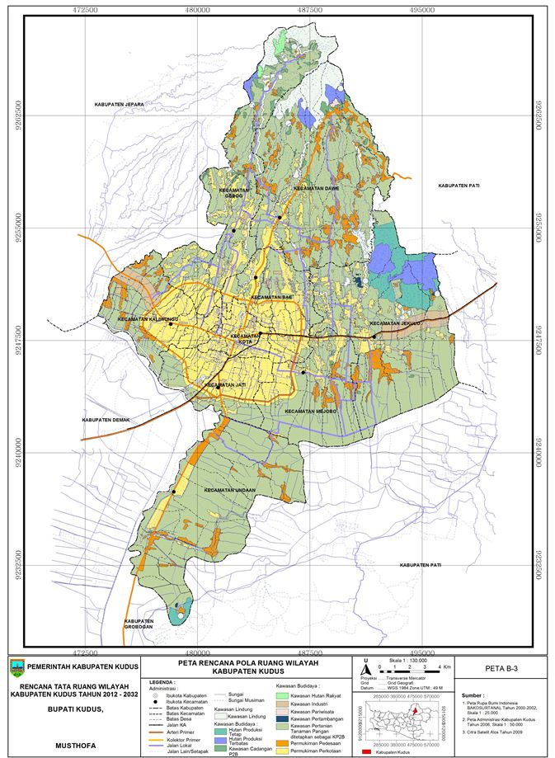
Kudus merupakan kabupaten terkecil di Jawa Tengah dengan luas wilayah mencapai 42.516 Ha yang terbagi dalam 9 kecamatan. Kudus merupakan daerah industri dan perdagangan, dimana sektor ini mampu menyerap banyak tenaga kerja dan memberikan kontribusi yang besar terhadap PDRB. Jiwa dan semangat wirausaha masyarakat diakui ulet, semboyan jigang (ngaji dagang) yang dimiliki masyarakat mengungkapkan karakter dimana disamping menjalankan usaha ekonomi juga mengutamakan mencari ilmu. Dilihat dari peluang investasi bidang pariwisata, di Kabupaten Kudus terdapat beberapa potensi yang bisa dikembangkan baik itu wisata alam, wisata budaya maupun wisata religi. Bidang agrobisnis juga ikut memberikan citra pertanian Kudus. Jeruk Pamelo dan Duku Sumber merupakan buah lokal yang tidak mau kalah bersaing dengan daerah lain. Dalam hal seni dan budaya, Kudus mempunyai ciri khas yang membedakan Kudus dengan daerah lain. Diantaranya adalah seni arsitektur rumah adat Kudus, kekhasan produk bordir dan gebyog Kudus. Keanekaragaman potensi yang dimiliki Kudus diharapkan mampu menarik masyarakat luar untuk bersedia hadir di Kudus.
Kabupaten Kudus sebagai salah satu Kabupaten di Jawa Tengah terletak di antara empat Kabupaten yaitu : Sebelah Utara berbatasan dengan Kabupaten Jepara dan Pati, Sebelah Barat berbatasan dengan Kabupaten Demak dan Jepara, Sebelah Selatan berbatasan dengan Kabupaten Grobogan dan Pati, Sebelah Timur berbatasan dengan Kabupaten Pati. dengan koordinat 6 51' - 7 16' Lintang Selatan dan 110 36' - 110 50' Bujur Timur. Jarak terjauh dari barat ke timur adalah 16 km dan dari utara ke selatan 22 km. Ditinjau dari topografinya, Kabupaten Kudus memiliki ketinggian terendah 5 meter diatas permukaan laut yang berada di Kecamatan Undaan dan ketinggian tertinggi 1600 meter diatas permukaan laut yang berada di Kecamatan Dawe.

SEKRETARIAT PEMERINTAH KABUPATEN KUDUS

Alamat : Jl. Sunan Muria No.1 Kudus, Jawa Tengah 59313
Telp. (0291) 444164 - 444167
Email: kominfo@kuduskab.go.id , ppidkabupatenkudus@gmail.com
Website : https://kuduskab.go.id/

